TUẦN 13: PHIẾU HƯỚNG DẪN HỌC SINH TỰ HỌC MÔN KHTN6
NỘI DUNG | GHI CHÚ
Tên bài học/ chủ đề - Khối lớp | KHTN6  ÔN TẬP CHỦ ĐỀ 6
Câu 1. Tế bào là gì? Vì sao nói tế bào là đơn vị cơ sở của sự sống?
Câu 2. Hãy nêu thành phần chính của tế bào và chức năng của từng thành phần.
Câu 3. Hãy so sánh cấu tạo của tế bào nhân sơ và tế bào nhân thực?
Câu 4.Điểm khác nhau của tế bào động vật và tế bào thực vật ?
Câu 5. Vật nào sau đây có cấu tạo từ tế bào?
- Xe ô tô
- Cây cầu
- Cây bạch đàn
D.Ngôi nhà
Câu 6.Đặc điểm của tế bào nhân thực là
- Có thành tế bào
- Có chất tế bào
- Có màng nhân bao bọc vật chất di truyền
- Có lục lạp
Câu 7.Khi một tế bào lớn lên và sinh sản sẽ có bao nhiêu tế bào mới hình thành?
- 8
- 6
- 4
- 2

Câu 8. Chức năng của màng tế bào là
- chứa vật chất di truyền, điều khiển mọi hoạt động sống của tế bào.
- bảo vệ và kiểm soát các chất đi vào, đi ra khỏi tế bào.
- chứa các bào quan, là nơi diễn ra các hoạt động sống của tế bào.
- tham gia vào quá trình quang hợp của tế bào.

Câu 9. Thành phần nào có chức năng điều khiển hoạt động của tế bào
- nhân.
- tế bào chất.
- màng tế bào.
- lục lạp.

Câu 10. Thành phần chứa các bào quan, là nơi diễn ra các hoạt động sống của tế bào
- nhân.
- tế bào chất.
- màng tế bào.
- lục lạp.

Câu 11. Hình dạng của tế bào
- Hình cầu, hình thoi.
- Hình đĩa, hình sợi.
- Hình sao, hình trụ.
- Nhiều hình dạng.
Câu 12: Khi quan sát tế bào thực vật ta nên chọn loại kính nào?
A. Kính lão.
B. Kính hiển vi quang học
C. Kính lúp cầm tay.
D. Kính cận.
Câu 13: Thành phần chỉ có trong tế bào thực vật:
A. Lục lạp
B. Nhân.
- Tế bào chất
- Màng sinh chất.
Câu 14: Vật nào dƣới đây có khả năng lớn lên ?
A. Con mèo .
B. Con đò.
C.Con đường .
D. Con sông.
Câu 15: Từ 1 tế bào trƣởng thành tiến hành phân chia 3 lần tạo thành số tế bào con là.
- 2 tế bào con.
- 8 tế bào con.
- 16 tế bào con.
- 32 tế bào con.

NỘI DUNG | GHI CHÚ
Tên bài học/ chủ đề - Khối lớp | KHTN6  CHỦ ĐỀ 7: TỪ TẾ BÀO ĐẾN CƠ THỂ  BÀI 19: CƠ THỂ ĐƠN BÀO VÀ CƠ THỂ ĐA BÀO

1. CƠ THỂ ĐƠN BÀO

Hoạt động 1:Quan sát hình ảnh cơ thể đơn bào
Tìm đặc điểm chung của cơ thể đơn bào, từ đó nhận biết được cơ thể đơn bào là gì thông qua gợi ý nội dung trong SGK.
- Hãy chỉ ra đặc điểm chung nhất của các cơ thể trong hình 19.1 a, 19.1 b.
Trong thực tế, em có quan sát được trùng roi và vi khuẩn bằng mắt thường không? Tại sao?
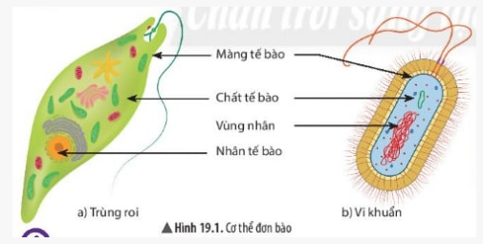

2. CƠ THỂ ĐA BÀO

Hoạt động 2: Quan sát hình ảnh cơ thể đa bào
- Em hãy nêu điểm khác biệt về số lượng tế bào giữa cơ thể sinh vật trong hình 19.1 và hình 19.2. Từ đó hãy cho biết cơ thể đa bào là gì?
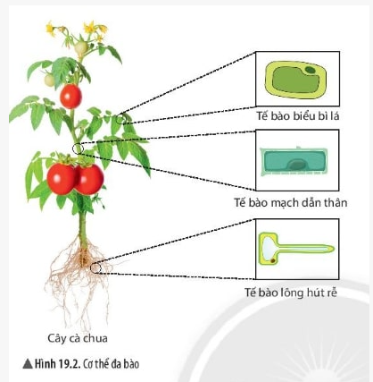

* Xác định các cơ thể đơn bào, đa bào bằng cách hoàn thành bảng theo mẫu sau:
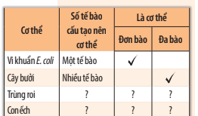

2:Hoạt động Kiểm tra, đánh giá quá trình tự học | PHIẾU HỌC TẬP  HS dựa vào bài học trên trả lời các câu hỏi và bài tập sau:  Câu hỏi 1: Vẽ lại hình bên và hoàn thành các yêu cầu:  - Điền những điểm giống nhau vào phần giao nhau của 2 hình  - Điền những điểm khác nhau vào phần riêng của mỗi hình  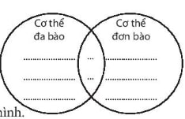  Câu hỏi 2: Cho các sinh vật sau: trùng roi, cây bắp cải, cây ổi, con rắn, trùng giày, con báo gấm. con ốc sên, con cua đỏ, tảo lam, con ngựa vằn, vi khuẩn đường ruột, cây lúa nước, cây dương xỉ. Sắp xếp các sinh vật trên thành hai nhóm: cơ thể đơn bào và cơ thể đa bào
1.Giáo viên hướng dẫn học sinh ghi chép lại các câu hỏi thắc mắc, các trở ngại của học sinh khi thực hiện các nhiệm vụ học tập.
Trường:
Lớp:
Họ tên học sinh:
Môn học | Nội dung học tập | Câu hỏi của học sinh
 | 1. CƠ THỂ ĐƠN BÀO  2. CƠ THỂ ĐA BÀO | 1.  2.

